最終レポートの書き方について

「課題1」
＜ヒストグラム＞
-理論(プログラムのアルゴリズムも書くように)
-ヒストグラムで使った画像とそのグラフ
-ヒストグラム部分のプログラムを載せる
-考察

課題2
＜特定物体認識＞
-理論（プログラムのアルゴリズムも書くように）
-複数枚の入力画像と特定物体認識の結果（プログラムの実行結果）
-特定物体認識部分のプログラムを載せる
-考察

※1/23正午をレポート締め切りとする。第一研究室入り口にBOXを用意するのでそこに提出するように。
※再提出はない。提出されたレポートで成績判断されるため、しっかりと書いて提出するように。

＜特定物体認識の結果例＞
入力画像を各自で用意する
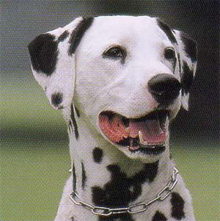
入力画像に特定物体認識を行う
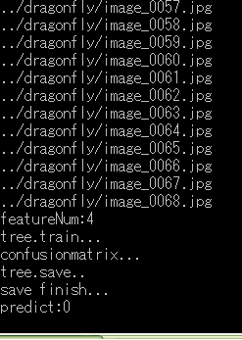
predict:0 ＝ ダルメシアン
predict:1 ＝ 紙幣
predict:2 ＝ イルカ
predict:3 ＝ トンボ
実行結果が「predict:0」なので認識が正しく行われた
結果をスクリーンショット等でレポートに載せる

